LOCALIZAÇÃO E SAÚDE NA CIDADE DE SALVADOR

Geidson Uilson Seixas Santana
Doutor em economia pelo Programa de Pós-Graduação em Economia da Universidade Federal da Bahia
Secretaria do Planejamento do Estado da Bahia
Email: geidsonsantana@gmail.com

Gervásio F. dos Santos
Professor doutor do Programa de Pós-Graduação em Economia Universidade Federal da Bahia; Grupo de Pesquisas em Economia Espacial da UFBA; Pesquisador do Centro de Integração de Dados e Conhecimentos para Saúde (Cidacs)
Email: gervasios@ufba.br

Área: 10 – Economia Regional e Urbana

RESUMO
O objetivo deste artigo é verificar o efeito da localização dos estabelecimentos de saúde e de sua estrutura sobre as taxas de mortalidade geral, para menores de cinco anos e para as causas evitáveis (amenable mortality), entre os bairros da cidade de Salvador. A teoria econômica do bem público local prevê que a provisão dos equipamentos públicos deve ocorrer de forma descentralizada, considerando a possibilidade de congestionamento no uso dos bens públicos. Desse modo, a pesquisa considera localização dos estabelecimentos de saúde como um fator explicativo da condição de saúde local. A metodologia utilizada é baseada em um modelo de Poisson para dados em painel, para os anos de 2000 e 2010. Considerando a possível existência de simultaneidade entre a taxa de mortalidade e a localização dos estabelecimentos de saúde, utilizou-se a localização das creches, pré-escolas e escolas públicas do ensino fundamental como variável instrumental na estratégia de identificação. A metodologia de análise exploratória de dados espaciais também foi utilizada para diagnosticar a necessidade de modelagem de autocorrelação espacial na variável dependente taxa de mortalidade. Os resultados indicaram evidências de que a localização dos estabelecimentos de atenção à saúde contribui para a redução da mortalidade na área urbana da cidade de Salvador.
Palavras-chave: Status de Saúde; Bens públicos Locais. Mortalidade.
Classificação JEL: I12; I18; R00

ABSTRACT
The objective of this thesis is to verify the effect of the location of health facilities and their structure on the general mortality rates for children under five years and for amenable mortality among the neighborhoods of the city Salvador. The theory of local public good predicts that the provision of public equipment should occur in a decentralized manner, considering the possibility of congestion in the use of the public good. Thus, a research considers the role of the location of health facilities as an explanatory factor of the local health condition. The methodology is based on the use of a Poisson model of panel data for the years 2000 and 2010. Considering the possible existence of simultaneity between the mortality rate and the location of health facilities, the location of day-care centers, pre-schools and public elementary schools as variable instrumental was used in the identification strategy. The exploratory spatial data analysis methodology also was used to verify the need for spatial autocorrelation modeling of dependent variable mortality rate. The results showed evidence that the spatial distribution of health care facilities contributes to the reduction of mortality in the urban area of city of Salvador.
Key-words: Health Status; Local Public Goods; Mortality.
Classificação JEL: I12; I18; R00

1 INTRODUÇÃO
As condições de saúde de uma dada população são determinadas de forma multidimensional. Os estudos da Economia da Saúde sugerem que as variáveis de educação, renda, condição de moradia, acesso a serviços essenciais, gênero, idade e hábitos podem explicar o status de saúde da população (MOSLEY; CHEN, 1984; SMITH, 1999; MEER; MILER; ROSEN, 2003; BRAVEMAN et al., 2011). Por sua vez, é possível que a oferta de serviços públicos disponível localmente possa ter influência sobre os resultados de saúde. Esta pesquisa destaca o papel da localização dos estabelecimentos públicos de saúde e de seus componentes no status de saúde.
A importância do município na consolidação dos serviços públicos de saúde é destacada nos parâmetros legais do SUS. O município é o agente aglutinador dos problemas e das soluções do sistema. A capacidade de exercer esse papel varia conforme as características de cada município. Essas características envolvem tanto as condições socioeconômicas, quanto a disposição política local. O Sistema de Saúde Municipal de Salvador é definido em conformação com as diretrizes nacional e estadual para a saúde. O Plano Municipal de Saúde (PMS) é um dos principais instrumentos para a viabilização da oferta dos serviços de saúde no nível do município e cada plano tem a vigência de quatro anos. A sua construção perpassa as dimensões políticas, técnicas e econômicas (PAIM, 2009). No entanto, a compreensão da evolução da ocupação do espaço urbano das cidades é de fundamental importância para avaliar a extensão dos efeitos da distribuição dos serviços de saúde para a saúde da população.
Figura 1: Evolução da ocupação espacial de Salvador
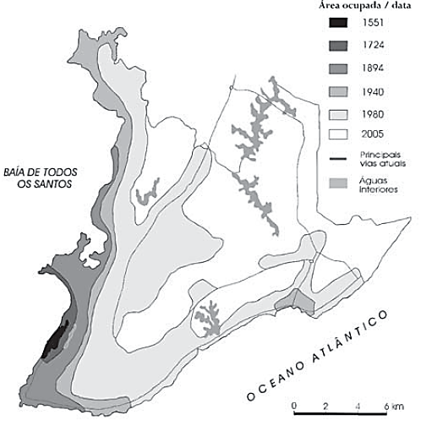
Fonte: Santos (1959), Neves (1985) e Corso (1999) apud Andrade e Brandão (2009).
A figura 1 apresenta a evolução da ocupação espacial de Salvador a partir do século XVI até o século XXI. A cidade foi fundada na porção sudoeste onde se localiza atualmente o seu centro antigo. A partir do centro antigo que a cidade se expande em direção ao noroeste e ao sul. A ocupação mais antiga e mais intensa ocorre nas bordas da Baía de Todos os Santos. A orla atlântica tem sua ocupação iniciada no final do século XIX, mas se apresenta com menor densidade. Por sua vez, o processo de ocupação da região norte e do centro geográfico da cidade (“Miolo”) é mais tardio e ocorre de forma mais lenta do que as demais localidades. Nesse sentido, os pontos mais densos estão no centro antigo e no centro antigo expandido.
Nesse contexto de urbanização da cidade de Salvador, os PMS’s adotam os Distritos Sanitários (DS) como unidades de referência espacial para a oferta, planejamento e avaliação dos serviços de saúde. A organização das ações e serviços de saúde em Salvador ocorre por meio dos doze DS’s existentes, com base em seu perfil demográfico, epidemiológico e socioeconômico específico. A partir do PMS 1998-2001, a Estratégia Saúde da Família é definida como o eixo central do planejamento da política de saúde. Contudo, a cobertura populacional estimada das equipes de saúde de família, até dezembro de 2018, em Salvador era de apenas 37,88% (BRASIL, 2018). Em geral, os PMS’s seguem uma estrutura bastante similar, apresentando a situação socioeconômica dos DS’s e o perfil da Morbidade-Mortalidade, para caracterizar as condições de cada um dos Distritos Sanitários.
O estabelecimento de saúde é a unidade física de referência para a efetivação dos serviços de saúde. Os estabelecimentos deveriam ser distribuídos espacialmente ao longo do território do município. No entanto, os critérios e os parâmetros legais (Código Municipal de Saúde; PMS; Plano Diretor de Desenvolvimento Urbano – PDDU) necessários ou utilizados para a implantação de um estabelecimento de saúde em Salvador não são claros. A partir da teoria econômica dos bens públicos locais, considera-se que distribuição espacial dos estabelecimentos de saúde pode ser determinante no acesso à atenção a saúde pela população, hipótese a ser testada empiricamente no presente trabalho.
A figura 2 apresenta a distribuição geográfica da cobertura dos estabelecimentos públicos e privados de saúde entre os bairros de Salvador em sua divisão espacial atual. A distribuição dos estabelecimentos está em consonância com a formação histórica da área urbana da cidade. O padrão que se verifica indica que há, em geral, uma baixa cobertura dos estabelecimentos nos bairros de renda mais baixa, tanto do ponto de vista público quanto privado. É possível perceber que a presença dos estabelecimentos privados é concentrada nos bairros com melhores indicadores socioeconômicas. Essas evidências contribuem para a defesa de uma formação socioespacial desigual em Salvador.
Figura 2: Cobertura dos estabelecimentos públicos e privados de Saúde entre os bairros de Salvador, taxa por 100.000 habitantes em 2010
Estabelecimentos Públicos de Saúde  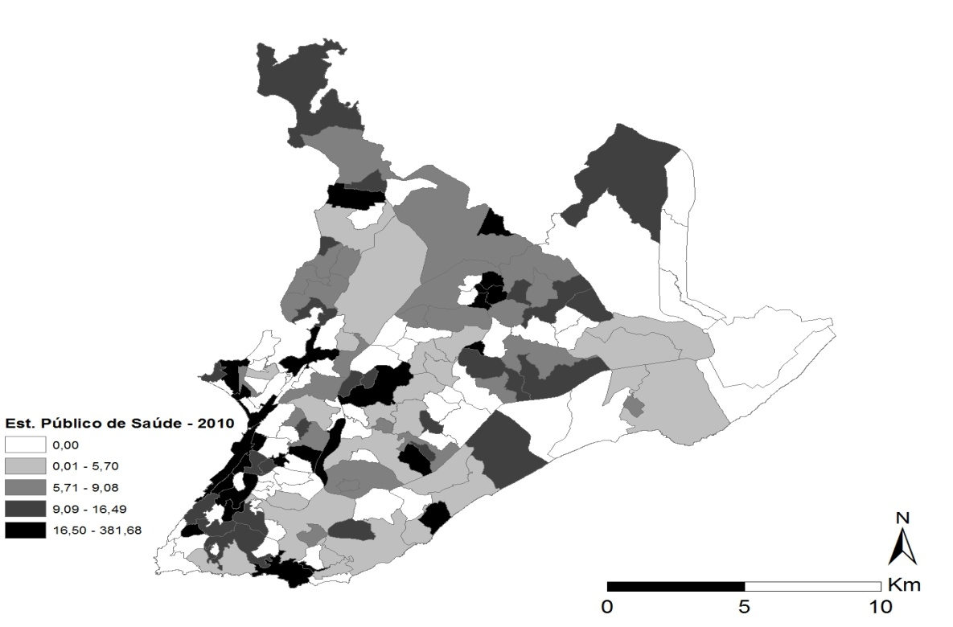 | Estabelecimentos privados de Saúde  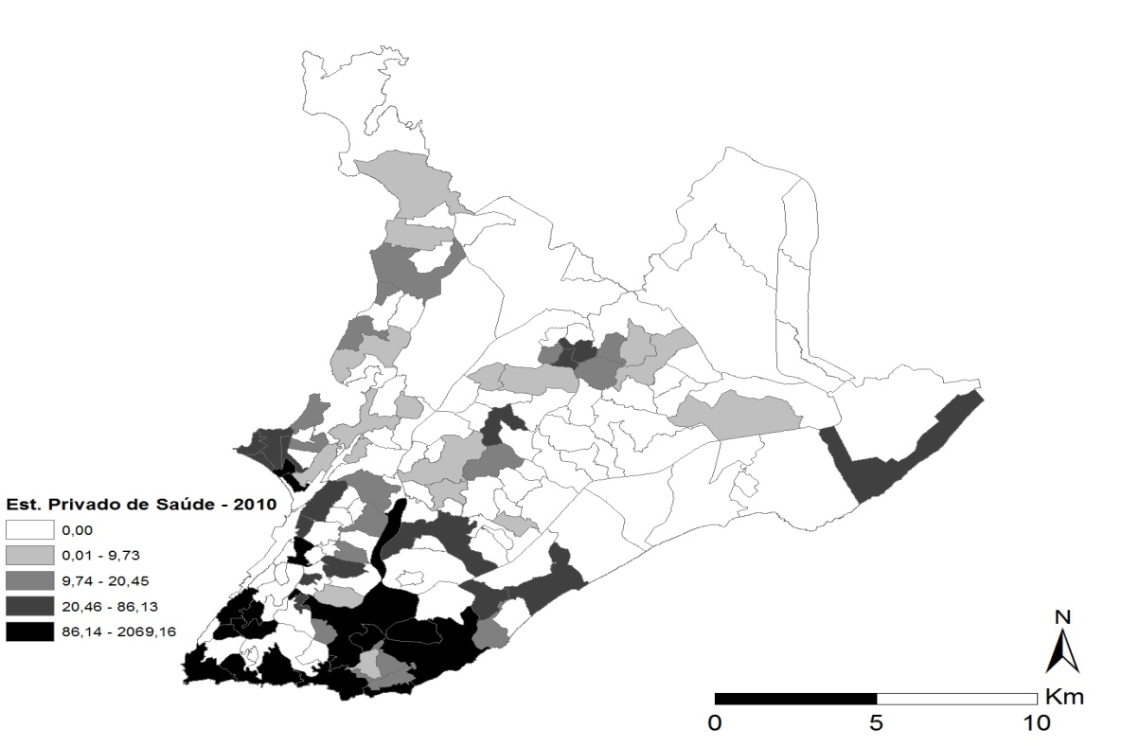
Fonte: elaboração própria a partir do CNES, 2000/2010.
A figura 3 apresenta distribuição espacial da mortalidade da taxa de mortalidade nos bairros de Salvador, em 2000 e 2010. É possível observar que ocorreram mudanças suaves no padrão de distribuição da mortalidade entre os dois períodos observados. Destaca-se que no ano de 2000 alguns bairros da Orla da BTS apresentavam concentração mais forte deste indicador, inclusive com bairros de perfil de renda elevado Esse padrão, mesmo que mais ameno, se repete no ano de 2010, com a inclusão de bairros de mesmo padrão de renda. Os bairros com menor taxa de mortalidade para o período são os que ou possuem os melhores indicadores socioeconômicos ou possuem menores densidades demográficas. Contudo, há bairros de padrão socioeconômico elevado compondo os bairros com maiores taxas de mortalidade. Este fato pode ser explicado por tais bairros serem mais tradicionais e possuírem padrão etário alto, diferente de outros bairros de padrão de renda elevado, mas relativamente novo na formação espacial da cidade.
Figura 3: Distribuição espacial da taxa de mortalidade (por 100 mil hab.), padronizada pela idade, dos bairros de Salvador, 2000 e 2010
Mortalidade geral: 2000  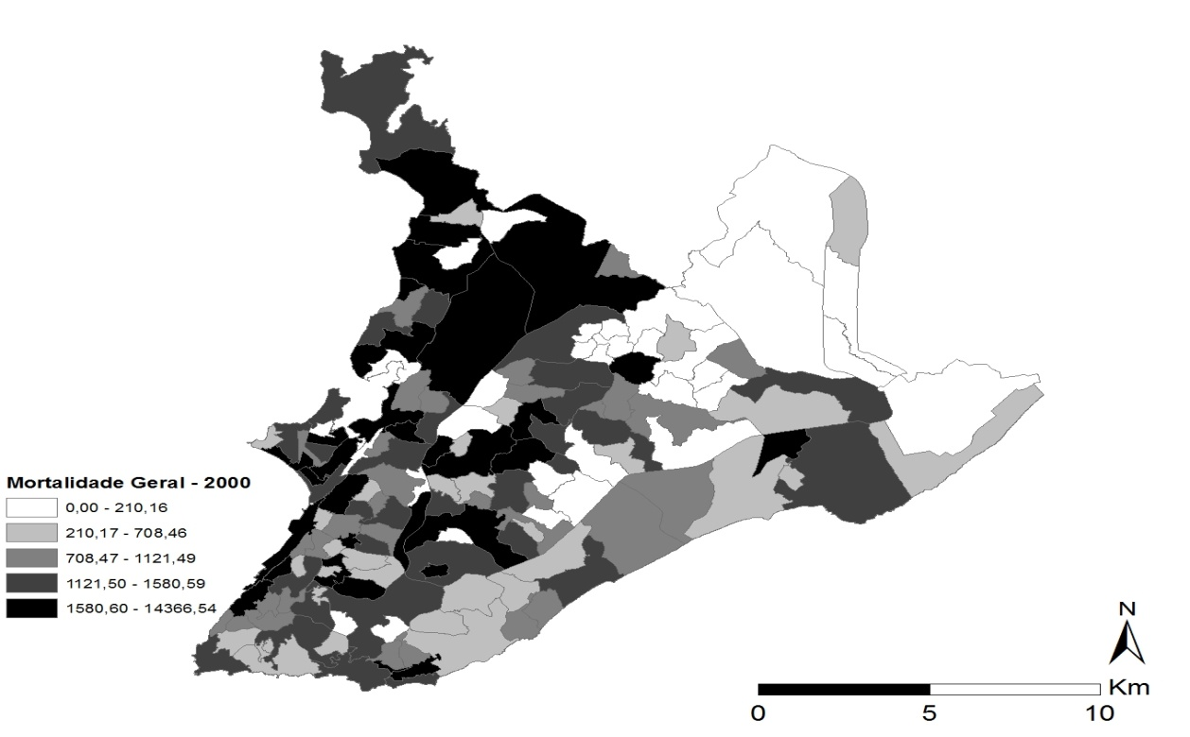 | Mortalidade geral: 2010  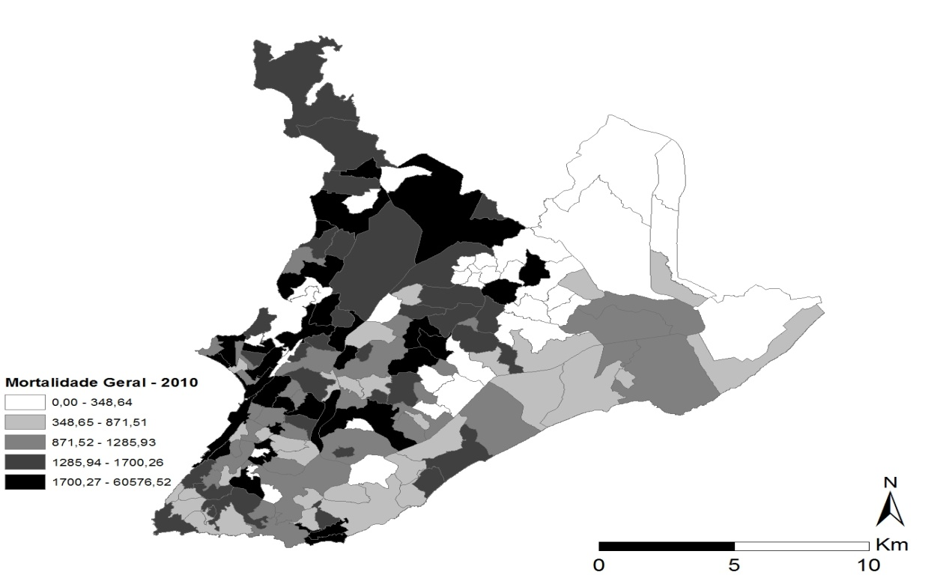
Fonte: elaboração própria a partir de TabNet – DataSUS, Salvador, 2000; 2010.

A “mortalidade evitável”, também conhecida como amenable mortality, são definidas como mortes prematuras entre pessoas abaixo de 75 anos que poderiam ser evitadas considerando a efetividade e a tempestividade do cuidado de saúde. Dessa forma, dada a capacidade médica e tecnológica no momento da morte, são consideradas amenable mortality todas ou a maioria das mortes que pudessem ser evitadas através de cuidado de saúde de boa qualidade (ONS, 2012; CASTELLI; NIZALOVA, 2011; HONE et al, 2017). As amenable mortality possuem uma lista de causa de mortes agregadas em sei grandes categorias de doenças: 1) infecciosas; 2) condições infantis e maternas; 3) violência; 4) cânceres; 5) doenças cardiovasculares e diabetes e 6) outras doenças crônicas (para a descrição específica das causas ver a tabela 1 do apêndice A). A distribuição espacial desse tipo de mortalidade pelo fato de serem classificadas como evitáveis a depender do grau e da tempestividade do acesso ao cuidado de saúde.
Figura 4: Distribuição espacial da taxa de amenable mortality (por 100 mil habitantes) dos bairros de Salvador – 2000/2010
Amenable Mortality – 2000  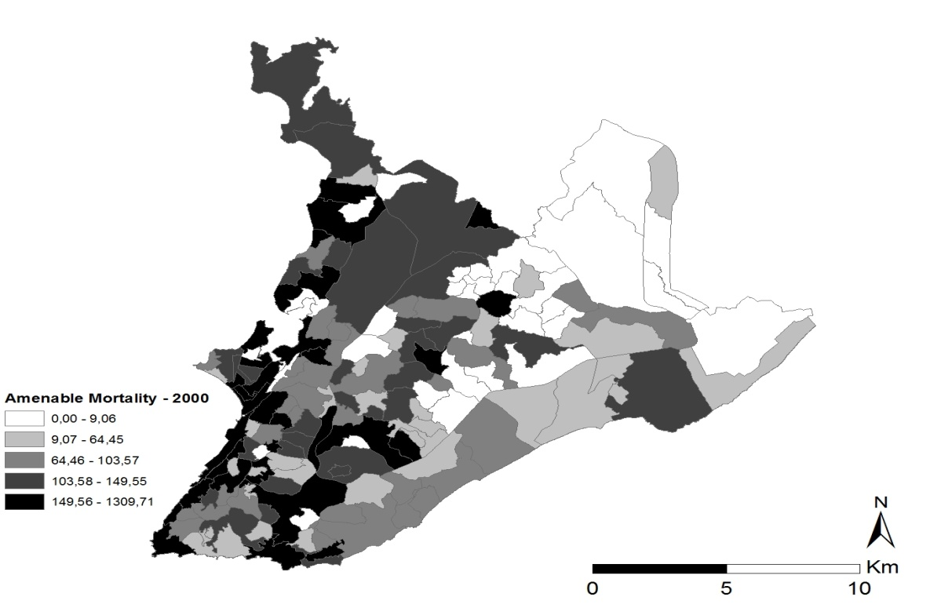 | Amenable Mortality – 2010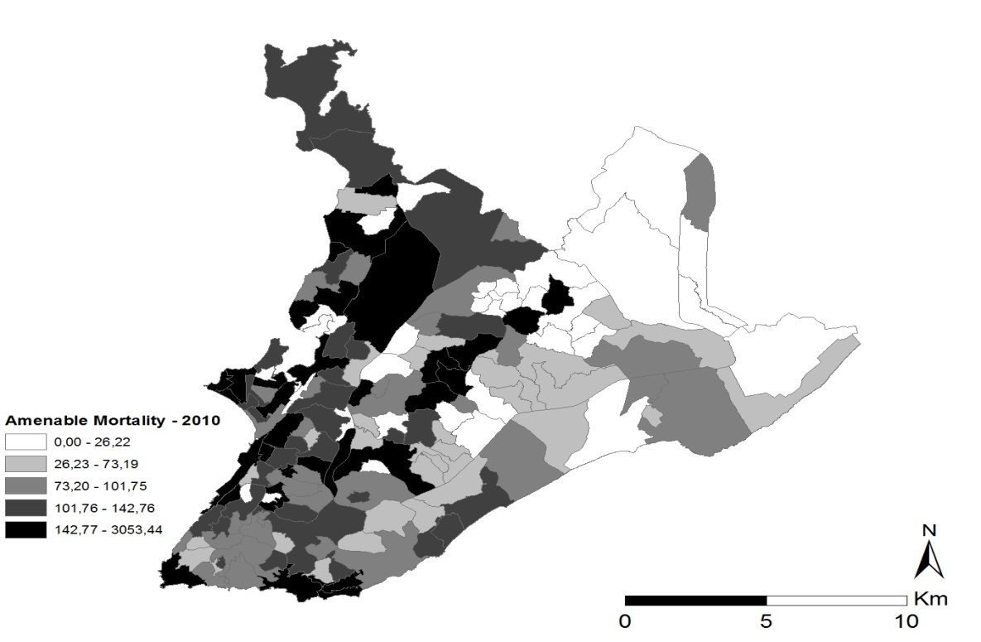
Fonte: elaboração própria a partir de TabNet – DataSUS, Salvador, 2000; 2010.
Conforme a figura 4, a taxa de amenable mortality apresenta comportamento espacial semelhante à taxa de mortalidade geral na cidade de Salvador. No entanto, é possível identificar um padrão concentração entre os bairros. A Orla da BTS possui o maior número de bairros com indicio de concentração desse tipo de mortalidade para os dois períodos. Além disso, alguns bairros da Orla Atlântica e da área do “Miolo” da cidade também apresentam padrão de concentração das amenable mortality.
Diante do contexto apresentado, o objetivo deste artigo é verificar o efeito da localização dos estabelecimentos de saúde e de sua estrutura sobre as taxas de mortalidade geral, para menores de cinco anos e para as causas evitáveis (amenable mortality), entre os bairros da cidade de Salvador. É possível que a localização dos estabelecimentos de saúde exerça um papel importante na formação do status de saúde local. Nesse sentido, a variação no acesso entre os espaços pode gerar desigualdade e enfraquecer tanto os supostos da oferta conjunta, quanto os supostos da não exclusão no uso dos bens e serviços públicos. A acessibilidade varia conforme as características dos indivíduos, das atividades ou oportunidades distribuídas espacialmente e da infraestrutura de transporte. Por sua vez, a habitação, a infraestrutura e o acesso à água e ao saneamento são elementos que impactam fortemente o status de saúde. Entender a estrutura espacial desses fatores é particularmente relevante para a alocação dos recursos. Essa perspectiva está ancorada na teoria dos bens públicos e suas derivações.
Além desta introdução o artigo contém mais cinco seções. Na segunda seção será apresentada a teoria dos bens públicos locais e a revisão de trabalhos empíricos que serviram de base para a realização da pesquisa. A terceira seção traz a metodologia, com a descrição do modelo, especificações econométricas, os dados utilizados e a estratégia empírica. A análise exploratória de dados espaciais será apresentada na quarta seção. A quinta seção apresenta os resultados sobre a relação entre a localização e a estrutura dos estabelecimentos de saúde e o status de saúde na cidade de Salvador. As conclusões são apresentadas na sexta seção.

2. LITERATURA TEÓRICA E EMPIRICA
Os bens e serviços públicos são caracterizados pelo consumo coletivo, os quais podem ser desfrutados em comum por todos os indivíduos. A teoria do bem público considera que um bem público é puro quando sua quantidade disponível independe do número de pessoas de uma população. Contudo, uma grande parcela dos bens públicos existentes é caracterizada pela possibilidade de congestionamento. O excesso de congestionamento associado ao consumo do bem público gera o bem público impuro (FUJITA; THISSE, 2002; HINDRIKS; MYLES, 2006a; BRUECKER, 2011). Tiebout (1956) considera que a disponibilidade e a qualidade dos bens e serviços públicos devem influenciar a tomada de decisão do indivíduo em relação ao local que irá morar. Dessa forma, o cidadão-eleitor revelaria suas preferências e o governo seria capaz de satisfazê-lo, no mesmo sentido que um mercado de bens privados, e tributá-lo de forma a manter o equilíbrio do sistema. Tiebout (1956) pavimentou o caminho para uma teoria do bem público local. O bem público local é aquele pode beneficiar apenas os indivíduos de uma dada área geográfica. O fato de um bem público local ser excludente ou não é uma questão de política pública e não de característica do bem em si (HINDRIKS; MYLES, 2006b).
Os estabelecimentos públicos produzem uma diversidade de bens e serviços, de modo que sua relação com a população consumidora varia muito. Em geral, quanto maior a escala de uma unidade de um sistema de bens públicos puros, mais consumidores serão atraídos por esta, pelo fato de oferecer melhores serviços ou mais variados. Os membros de uma comunidade normalmente se deslocam para os estabelecimentos públicos por conta dos serviços ofertados. Assim, o custo de deslocamento, incluindo o tempo e os inconvenientes, representa o maior custo real para o consumidor. Espera-se um efeito inverso no uso do estabelecimento conforme a sua distância. Se o orçamento é fixo, mas o número de equipamentos é variável, então o número maior de pontos de oferta (estabelecimentos) implica uma escala menor para cada um, mas um maior acesso agregado para a população. Então, o efeito escala e o efeito distância são conflitantes. Um sistema ótimo deve resolver o problema tanto para a escala quanto para a localização (Teitzs, 1968).
Existem estudos na literatura empírica internacional que analisam os bens e serviços de saúde numa perspectiva espacial. Li (2014) observa que a taxa de mortalidade por causas selecionadas era significativamente mais baixa nas grandes cidades em relação às pequenas cidades ou nas áreas remotas não centrais dos EUA. A distância ao profissional médico implica em alto custo de deslocamento para os indivíduos, logo, pode impedir o acesso ao serviço. Piérard (2014) encontra que a alta oferta de médico clínico geral por localidade no Canadá é positivamente correlacionada com um melhor resultado em saúde para as medidas do status de saúde utilizadas. Os resultados encontrados por Green et al. (2005) para Inglaterra aponta que o tratamento em um hospital de base comunitária no local é associado a uma maior independência para os idosos quando comparado ao tratamento em um hospital geral do distrito. Chuang et al. (2005) apontam que, no norte do estado da Califórnia, nos Estados Unidos, os ambientes físicos e socioeconômicos dos bairros estão associados com o número de indivíduos fumantes. Também para o estado da Califórnia, nos Estados Unidos, Winkleby, Cubbin e Ahn (2006) apontam para a desigualdade na mortalidade para os bairros de baixo nível socioeconômico entre homens e mulheres comparando com os bairros de status socioeconômico mais favorável.
Os estudos empíricos da literatura nacional também abordam a característica espacial da saúde. O trabalho de Amaral (2009) indica a existência de concentração espacial na distribuição de profissionais de saúde no Brasil, caracterizando uma distribuição desigual dos serviços desses profissionais entre as regiões brasileiras. Teixeira et al. (2002) demonstra a redução da taxa de mortalidade por Doenças Infecciosas e Parasitárias durante a década de 1990 na cidade de Salvador, mas essa redução ocorre de forma espacialmente desigual. Isso pode indicar diferenças intra-urbanas na distribuição da taxa de mortalidade. Barufi, Haddad e Paez (2012) sugerem que a provisão de infraestrutura de cuidado de saúde e de políticas sociais exerce efeito na redução das taxas de mortalidade infantil no Brasil. Estes autores observam a existência de efeito spillover associado com a infraestrutura de saúde e de instalações de água e saneamento. Apesar da literatura sobre economia da saúde ser ampla, não se verificou trabalhos com foco na avaliação intra-urbana de mortalidade em função da estrutura de oferta de serviços de saúde, sendo esta uma das contribuições do trabalho.

3. MEDODOLOGIA E DADOS
O presente artigo toma como referência espacial de análise os bairros do município de Salvador. A realização de pesquisa neste nível espacial encontra muitos desafios. Lidar com dados intra-municipais limita a capacidade de construção de uma base de dados mais ampla, temporalmente, ou mesmo de inclusão de características locais adicionais como variáveis de controles no modelo econométrico de interesse. Além disso, a escassez de informações nesse nível dificulta a identificação de potenciais variáveis instrumentais para testar a identificação causal do modelo. A especificidade da estrutura urbana interna ao município também se apresenta como mais um entrave a ser transposto. Salvador tem como característica particular a sua conformação socioespacial desigual. A própria definição dos limites entre os bairros de Salvador e dos limites entre Salvador e os municípios circunvizinhos deve ser elemento de crítica quando da análise dos resultados encontrados. O enfrentamento dos problemas decorrentes da escolha do nível de análise espacial será também uma das principais contribuições dessa pesquisa.
3.1 MODELAGEM ECONOMÉTRICA
O status de saúde é representado pelas taxas de mortalidade selecionadas nesta pesquisa. A especificação econométrica incorpora variáveis de controle com base em modelos teóricos da economia da saúde. Destaca-se a abordagem teórica desenvolvida por Grossman (1972; 1973; 2000), que incorpora a ideia de que a demanda fundamental para os consumidores é a demanda por saúde e não por cuidados de saúde diretamente. A saúde é demandada não por si mesma, mas porque ela também permite aos indivíduos participar do mercado de trabalho. No modelo de Grossoman (1972), a produção de saúde individual é uma função do investimento em saúde gerado pelos insumos de saúde, os quais são definidos pelos cuidados médicos, hábitos alimentares, atividades físicas, ambiente, renda e tempo.
Mosley e Chen (1984) relaciona a dinâmica da saúde com os fatores potencialmente fundamentais para o entendimento do status de saúde. A renda familiar, os hábitos, as condições de moradia e de localização, o acesso à estrutura de serviços e as características observáveis do indivíduo e de sua família exercem influência nas condições de saúde. Tanto Grossman (1972; 1973; 2000) quanto Mosley e Chen (1984) buscam compreender o papel de diversos fatores na definição do status de saúde do indivíduo. Com base nesses elementos, o modelo geral adotado nesta pesquisa pode ser expresso na seguinte equação:
$$Y=f\left(Estabelecimento;Estrutura do Estabelecimento;Densidade;X\right). (3.1)$$

Na equação (3.1), $Y$ representa o status de saúde, o qual é definido neste trabalho pelas taxas de mortalidades selecionadas, a saber, a taxa de mortalidade geral $\left(TxM\right)$, a taxa de amenable mortality $(Amen)$ e a taxa de mortalidade em indivíduos menores de cinco anos de idade $(TxM<5)$. As variáveis “estabelecimento”, “componentes do estabelecimento” e “densidade populacional” $\left(Dens\right)$ são as variáveis de interesse neste estudo. A variável “estabelecimento” incorpora a taxa de cobertura dos estabelecimentos públicos de saúde da atenção básica $(EstBas)$ e a taxa de cobertura dos estabelecimentos privados de saúde $\left(EstPr\right)$. A variável “componentes do estabelecimento” envolve a taxa de cobertura dos profissionais de saúde $(CobProf)$, a taxa de equipamentos de saúde $(EqUso)$, a taxa de equipamentos específicos para diagnose $\left(EqDiag\right)$, a taxa de leitos existentes $(LeitExist)$, a taxa de cirurgião geral $(CirGe)$, a taxa de clínico geral $(GiOb)$ e a taxa de pediatra $(Pediat)$.
A variável $X$ sintetiza outros componentes importantes do modelo geral. Estes componentes são utilizados como variáveis de controle na função e correspondem às variáveis socioeconômicas que são importantes para explicar o comportamento do status de saúde. Assim, os componentes que estão sintetizados em $X$, no modelo geral, incluem o rendimento médio dos responsáveis pelos domicílios particulares permanentes $(RendMed)$, a taxa de não alfabetizados $(NAlf)$, a taxa de domicílio subnormal $(DomSub)$, a taxa de acesso à rede de esgoto $(SistEsgoto)$, a taxa de acesso à coleta de lixo $(ColetaLixo)$, a proporção de mulheres $(Fem)$ e a faixa etária $(Id)$.
É possível que exista um problema de endogeneidade entre taxa de mortalidade específica, e os estabelecimentos de saúde. A endogeneidade em questão pode ser caracterizada por uma provável simultaneidade entre a taxa de mortalidade e a localização dos estabelecimentos de saúde. Se esse for o caso, haverá um potencial problema que pode enviesar as estimativas se o mesmo não for considerado. Contudo, o uso de estimadores de variáveis instrumentais (VI) pode ser útil na obtenção de parâmetros consistentes e não enviesados (CAMERON; TRIVEDI, 2005).
Por outro lado, a variável dependente do modelo é caracterizada pela presença de muitos valores iguais zeros. O modelo de regressão de Poisson é recomendado no contexto em que a variável dependente de interesse é um dado de contagem não negativo. Neste caso, a variável dependente é discreta, com uma distribuição que possui massa de probabilidade em valores inteiros não negativos. Os dados de mortalidade são incluídos nessa categoria. O desafio da modelagem é selecionar uma forma funcional que possa capturar adequadamente a alta média amostral, simultaneamente com a alta proporção de zeros. Em muitos casos, a amostra é concentrada sobre pequenos e limitados valores discretos, tais como zero, um e dois. Nesses casos, os modelos de regressão para dados de contagem, como o de Poisson, devem ser não lineares (CAMERON; TRIVEDI, 2005b).
Diante dos elementos apresentados acima, o modelo econométrico será estimado com base em duas especificações. A primeira especificação tem como variável de interesse a taxa de cobertura dos estabelecimentos de saúde da atenção básica ($EstBas$), a qual será relacionada com as taxas de mortalidade selecionadas. Para simplificar o número de equações, foi definido um vetor $M$ que pode representar a taxa de mortalidade geral $\left(TxM\right)$, a taxa de Amenable Mortality $\left(Amen\right)$ e a taxa de mortalidade em indivíduos menores de cinco anos $\left(TxM<5\right)$. Esta especificação é descrita na equação (2.6):

$$E\left[M_{jt}\right]=\exp\left[α_{j}+{EstBas}_{jt}β+{EstPr}_{jt}θ+{LnDens}_{jt}δ+X_{jt}γ+λ_{t}+ϵ_{jt}\right]Pop (3.2)$$

A segunda especificação tem como variável de interesse a estrutura dos estabelecimentos de saúde. Novamente, essa variável será relacionada às taxas de mortalidade selecionadas. Como estrutura do estabelecimento de saúde entende-se, nesse artigo, os seus recursos humanos e os recursos de infraestrutura física. Os recursos humanos estão representados pela cobertura de profissionais de saúde $\left(CobProf\right)$. Os profissionais de saúde considerados são os médicos, enfermeiros, auxiliares de enfermagem, dentistas e agentes comunitários. Para verificar a influência de especialidades médicas específicas em cada taxa de mortalidade da análise, foi considerada a área básica da medicina, correspondente à Cirurgia Geral $(CirGe)$, Clínica Geral $(CliGe)$, Ginecologia/Obstetrícia $(GiOb)$ e Pediatria $(Pediat)$. Para complementar a definição de estrutura adotada, os recursos físicos foram definidos com base nos equipamentos de saúde em geral $(EqUso)$, nos equipamentos específicos de diagnóstico $(EqDiag)$ e na oferta de leitos existentes $(LeitExist)$. Estas especificações estão descritas na equação geral (2.7) à (2.10):

$E\left[M_{jt}\right]=exp⁡[α_{j}+E_{jt}β+{LnDens}_{jt}δ+X_{jt}γ+λ_{t}+ϵ_{jt}]Pop$ (3.3)

onde $E_{jt}$ representa a estrutura dos estabelecimentos de saúde que serão incluídas em quatro diferentes especificações: (i) $CobProf, EqUso e LeitExist$; (ii) $CirGe, CliGe, GiOb e Pediat$; (iii) $EqDiag$ e (iv) $LeitExist$. Portanto, $E\left[M_{jt}\right]$ representa o valor médio esperado da taxa de mortalidade em um bairro $j$ no ano $t$, $α_{j}$ é o efeito fixo de cada bairro, $X$ é um vetor de características de cada bairro no tempo e $λ_{t}$ são os efeitos de tempo, os quais mantêm constantes as causas de morte que variam uniformemente entre os bairros no tempo. Por sua vez, o efeito fixo local ($α_{j}$) capta os efeitos que diferem entre as unidades observadas, mas que não variam no tempo. O termo de erro é dado por $ε$. Por fim, os modelos são estimados com exposição à população do bairro $j$no ano $t$, representada por Pop. As taxas de mortalidade geral TxM_{jt}=(Número_de_Óbitos)_{jt}/(População)_{jt})x100.000, de amenable mortality Amen_{jt}=(Número de Óbitos por Amenable Mortality)_{jt}/(População)_{jt} x100.000, e de mortalidade entre indivíduos menores de cinco anos de idade TxM<5_{jt}=(Número de Óbitos com Menos de 5 anos)_{jt}/(Nascidos Vivos)_{jt} x100.000, para cada bairro j no período t.
As taxas de cobertura dos estabelecimentos privados de saúde por bairro $(EstPr)$ e de cobertura dos estabelecimentos públicos de saúde da atenção básica por bairro ($EstBas$) são calculadas considerando, respectivamente, o número de estabelecimentos privados de saúde e o número de estabelecimentos de saúde da atenção básica, por bairros, em relação ao número total de residentes por bairro, multiplicados por cem mil (100.000). A variável ProfEstBas estabelece a interação entre a cobertura dos estabelecimentos públicos de saúde da atenção básica ($EstBas$) e a cobertura dos profissionais de saúde $\left(CobProf\right)$ da atenção básica e identifica os estabelecimentos que possuem uma cobertura profissional igual ou superior à média. Esta variável será inserida na equação (2.6) para verificar o comportamento das taxas de mortalidade selecionadas nos bairros com esse diferencial de proporção de profissional.
As variáveis demográficas desta pesquisa são as faixas etárias e a densidade demográfica, definida pelo logaritmo neperiano da densidade populacional. As faixas etárias estão apresentadas em percentual em relação à população de cada bairro. A faixa etária entre quatorze (14) e sessenta e quatro (64) anos de idade é utilizada como referência nesta pesquisa por representar a faixa intermediária entre os indivíduos em idade infantil e aqueles denominados de idosos.
A densidade populacional $\left({LnDens}_{jt}\right)$ é importante para a análise dessa pesquisa. A relação entre a ocupação do território pela população e o status de saúde pode variar conforme o grau de densidade de cada bairro. A diferença de densidade entre os bairros pode representar melhor qualidade de vida, melhores indicadores socioeconômicos. Isso pode influenciar na taxa de mortalidade dos indivíduos que residem nestes bairros. Localidades com maior densidade demográfica tendem a possuir melhor acesso a bens e serviços públicos. Isso se verifica em termos de cidades, onde o papel das aglomerações pode ser preponderante no acesso aos serviços essenciais à saúde e ao fomento da economia (SILVA; NUNES DA SILVA; PORTO JUNIOR, 2018). Contudo, em termos de bairros isso pode ser menos evidente, mas não implica que esta variável não seja relevante para análise. A tabela 1 descreve as variáveis utilizadas nas especificações do modelo econométrico.
Tabela 1 – Variáveis do Modelo Econométrico
Variável Dependente
TxM | Taxa de Mortalidade geral por 100.000
Amen | Taxa de Amenable Mortality por 100.000
TxM<5 | Taxa de Mortalidade em indivíduos menores de cinco anos de idade por 100.000
Varáveis Explicativas
EstPr | Taxa de Cobertura dos Estabelecimentos Privados de Saúde por 100.000
EstBas | Taxa de Cobertura dos Estabelecimentos Públicos de Saúde da Atenção Básica por 100.000
ProfEstBas | Interação entre a taxa de cobertura dos Estabelecimentos Públicos de Saúde da Atenção Básica e a proporção de Profissionais de Saúde da Atenção Básica igual ou superior à média.
EstBasHat | Taxa de Cobertura dos Estabelecimentos Públicos de Saúde da Atenção Básica por 100.000 Instrumentalizada por EscBas.
EscBas | Taxa de Cobertura de Escola Públicas do Ensino Básico por 100.000
CobProf | Taxa de Cobertura dos Profissionais de Saúde por 100.000
EqUso | Taxa de Equipamentos de Saúde por 100.000
EqDiag | Taxa de Equipamentos Específicos para Diagnose por 100.000
EqDiagSUS | Taxa de Equipamentos Específicos para Diagnose disponível pelo SUS por 100.000
LeitExist | Taxa de Leitos Existentes por 100.000
LeitExistSUS | Taxa de Leitos Existentes no SUS por 100.000
CirGe | Taxa de Cirurgião Geral por 100.000
CirGeSUS | Taxa de Cirurgião Geral atendendo pelo SUS por 100.000
CliGe | Taxa de Clínico Geral por 100.000
CliGeSUS | Taxa de Clínico Geral atendendo pelo SUS por 100.000
GiOb | Taxa de Ginecologista/Obstetra por 100.000
GiObSUS | Taxa de Ginecologista/Obstetra atendendo pelo SUS por 100.000
Pediat | Taxa de Pediatra por 100.000
PedSUS | Taxa de Pediatra atendendo pelo SUS por 100.000
RendMed | Logaritmo do Rendimento Médio (R$) dos Responsáveis pelos Domicílios Particulares Permanentes no bairro
NAlf | Não Alfabetizados (%)
DomSub | Domicílio Subnormal (%)
SistÁgua | Acesso à Rede de Água (%)
SistEsgoto | Acesso à Rede de Esgoto (%)
ColetaLixo | Acesso à Coleta de Lixo (%)
Fem | Proporção de Mulheres (%)
Id_0_a_4 | Faixa Etária de 0 a 4 anos (%)
Id_5_a_14 | Faixa Etária de 5 a 14 anos (%)
Id_15_a_64 | Faixa Etária de 15 a 64 anos (%)
Id_65 | Faixa Etária de 65 anos ou mais (%)
NascVivo | Nascidos Vivos
Pop | População por Bairros
LnDens | Logaritmo Neperiano da Densidade Populacional Por Bairro
Fonte: elaboração própria.

3.2 BASE DE DADOS
A variável que representa a condição de saúde nesse trabalho é a taxa de mortalidade a qual foi calculada para cada bairro da cidade de Salvador. A atual delimitação e nomenclatura dos bairros de Salvador são definidas pela Lei Ordinária 9278/2017. Definiu-se 163 bairros, sendo 160 na porção continental e 3 na porção insular da cidade. Neste trabalho, a delineação espacial considera os bairros da porção continental de Salvador. A porção continental representa 98,20% da classificação dos bairros estabelecida pela Lei 9278/2017. Como a representação populacional das ilhas é em torno de 0,27% do total da população de Salvador e há aumento no grau de complexidade na incorporação de ilhas na análise espacial, optou-se por deixá-las de fora deste estudo. Portanto, a definição de bairros de Salvador é apresentada na figura 5.
Figura 5: Delimitação e nomenclatura dos bairros do município de Salvador.
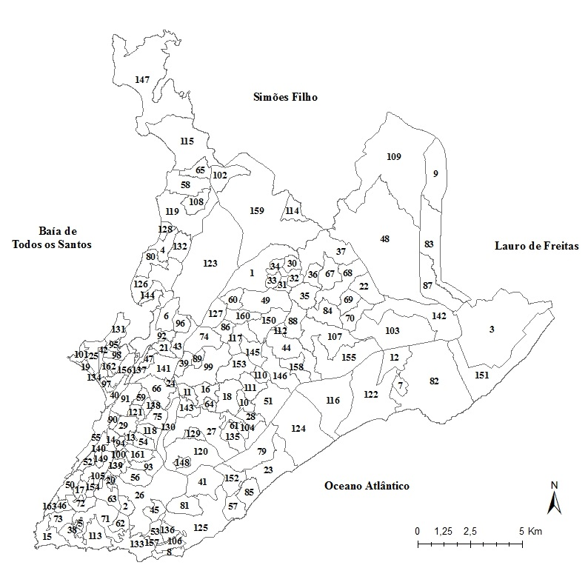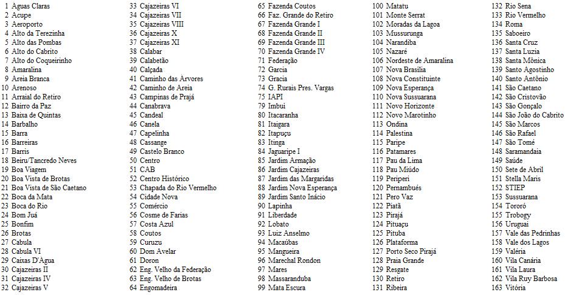
Fonte: Elaboração própria a partir da Lei 9278/2017, SALVADOR, 2017.
As informações sobre a mortalidade em Salvador estão disponíveis no Departamento de Informática do SUS (DATASUS) e no Sistema de Informação Municipal de Saúde de Salvador (TABNETSALVADOR). Dessa forma, foram obtidas as taxas de mortalidade por bairros de Salvador para as seguintes categorias: geral; em indivíduos menores de cinco anos de idade e amenable mortality, seguindo a Classificação Internacional de Doenças (CID-10). Os anos selecionados para a análise são 2000 e 2010, tendo em vista a disponibilidade de dados para as variáveis do modelo. Para a Secretaria Municipal de Saúde de Salvador – SMS, Bairro Residência é o bairro de Salvador onde residia o indivíduo cuja morte foi registrada (SALVADOR, 2018). Como o foco desse artigo é realizar uma análise para os bairros de Salvador, a categoria Bairro Residência é utilizada para a coleta das informações no site TABNETSALVADOR. No entanto, foi necessário realizar a compatibilização do Bairro Residência, utilizado pela SMS, com a classificação oficial dos bairros de Salvador. Para isso, foi utilizada a matriz de compatibilização disponibilizada pela Subcoordenação de Informações em Saúde – SUIS, da Secretaria de Municipal de Saúde de Salvador. Com base nessa matriz realizou-se a correspondência entre os Bairros Residências e os respectivos bairros oficiais. São quatrocentos e noventa (490) Bairros Residências correspondendo a cento e sessenta (160) bairros e três (3) ilhas, definidos na lei.
As características socioeconômicas dos bairros de Salvador são oriundas do Censo Demográfico dos anos 2000 e 2010 do Instituto Brasileiro de Geografia e Estatística (IBGE). Estas informações foram extraídas do “Painel de Informações: dados socioeconômicos do município de Salvador por bairros e prefeituras-bairros” (BAHIA, 2016). Este é um estudo realizado pelo Estado da Bahia, por meio da Companhia de Desenvolvimento Urbano do Estado da Bahia – CONDER, o qual sistematiza as informações dos Censos de 1991, 2000 e 2010 do IBGE, pertinentes às características socioeconômicas de Salvador. A estrutura de serviços públicos de saúde está disponível no Cadastro Nacional de Estabelecimentos de Saúde – CNES. Para a construção da variável instrumental adotada nesta pesquisa serão utilizadas as informações referentes à distribuição de creches, pré-escolas e escolas do ensino fundamental, extraídas do sítio eletrônico da Secretaria Municipal de Educação de Salvador (SALVADOR, 2018) e da Secretaria Estadual de Educação da Bahia (BAHIA, 2018). As informações são provenientes do Censo Escolar, disponibilizado pelo Instituto Nacional de Estudos e Pesquisas Educacionais Anísio Teixeira – INEP. Dentre outras informações, está disponível a localização desses estabelecimentos educacionais, por meio do endereço completo, além das respectivas datas (dia/mês/ano) de fundação. Estas informações são úteis para a estratégia de Variável Instrumental especificada abaixo.

3.3 ESTRATÉGIA EMPÍRICA E MÉTODOSDE ESTIMAÇÃO
Será utilizado um modelo de dados em painel a partir dos bairros de Salvador para os anos de 2000 e 2010. O objetivo é verificar o efeito da presença dos estabelecimentos de saúde e da sua estrutura sobre a taxa de mortalidade local. As estimações do modelo serão realizadas, inicialmente, sem o controle por Efeito Aleatório (EA) e Efeito Fixo (EF). Em seguida, o modelo será estimado com o controle por EA e EF e busca-se verificar, por meio do teste de Hausman, qual a especificação mais adequada entre os modelos de Efeitos Fixos e Aleatórios (CAMERON; TRIVEDI, 2005b). O modelo de Poisson para dados em painel, com exposição à população (Pop), será utilizado para estimar as especificações econométricas de interesse. Como já foi salientado, o modelo de Poisson é necessário para lidar com a presença de dados de contagem na variável dependente do modelo.
Em adição aos métodos de estimação econométrica apresentados acima, utilizou-se um modelo de Variável Instrumental (VI). Essa estratégia é utilizada largamente quando há possibilidade de estimação inconsistente causada por regressores endógenos. A endogeneidade no modelo de interesse neste artigo pode surgir se a escolha de localização dos estabelecimentos públicos de saúde for baseada nos indicadores de mortalidade local. Dessa forma, como há indícios de endogeneidade entre a variável dependente e a variável explicativa de interesse, o uso de VI mostrou-se oportuno. Assim, a localização das creches, pré-escolas e escolas públicas do ensino fundamental $(EscBas)$ será usada como VI para a localização dos estabelecimentos públicos da atenção básica $(EstBas).$

Figura 6 – Distribuição das creches, pré-escolas e escolas do ensino fundamental em relação à distribuição dos estabelecimentos de saúde da atenção básica (2000 e 2010)
2000  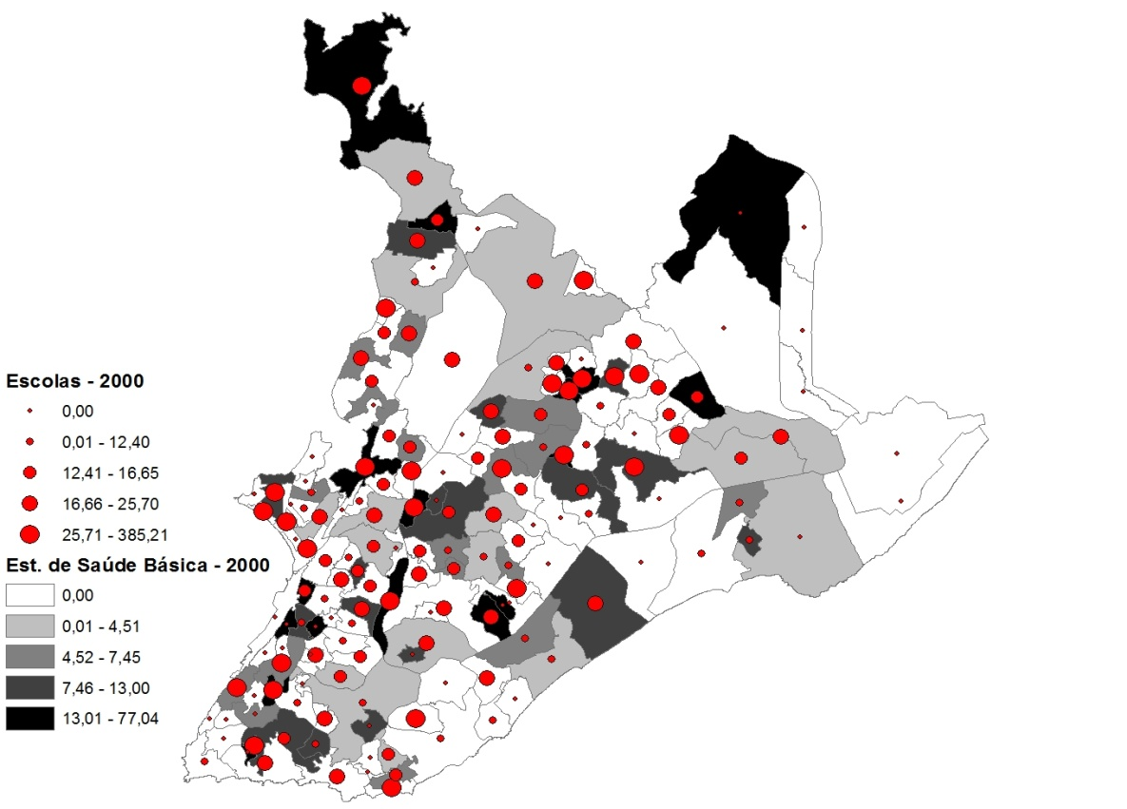 | 2010  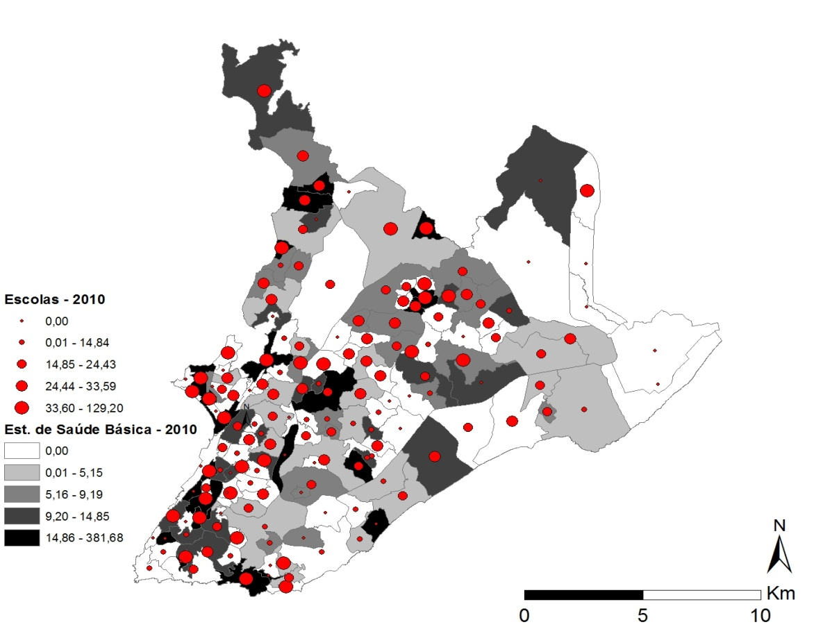
Fonte: elaboração própria a partir de TabNetSalvador, 2000/2010; BAHIA, 2018; SALVADOR, 2018.
A escolha da localização das creches, pré-escolas e escolas públicas do ensino fundamental como VI para a localização dos estabelecimentos ocorre porque a localização da escola costuma ser definida com base na população do bairro e no número de crianças/jovens. Portanto, é esperado que a população indicada (demanda potencial) também seja um critério relevante para a escolha da localização de um estabelecimento de saúde. Nesse sentido a localização da escola seria correlacionada com a localização do estabelecimento saúde. Por sua vez, a localização da escola é exógena à taxa de mortalidade do bairro, já que a localização da escola não é definida a partir da taxa de mortalidade dos bairros. Por outro lado, embora a educação possa afetar a mortalidade diretamente, a localização das escolas não pode ser tomada como um indicador da escolaridade média do bairro, já que as escolas públicas geralmente estão localizadas nos bairros mais pobres com escolaridade média mais baixa, ou seja, o nível de educação média do bairro não depende diretamente da localização das escolas públicas. A partir da figura 6 é possível perceber que há evidência de correlação entre a localização das creches, pré-escolas e escolas públicas do ensino fundamental (pontos em vermelho) e a localização dos estabelecimentos de saúde da atenção básica (cores em escala de preto, branca e cinza nos polígonos dos bairros).

4. ANÁLISE EXPLORATÓRIA DE DADOS ESPACIAIS

A relevância dos aspectos locais nas variáveis de interesse desta pesquisa pode sugerir a necessidade de avaliar se existem indícios de dependência espacial. A análise de Autocorrelação Espacial Global E Local pode ser realizada por meio do indicador de correlação ou dependência espacial conhecido como I de Moran e Local Indicator of Spatial Association – LISA (ALMEIDA, 2012).
A figura 7 apresenta o Local Indicator of SpatialAssociation – LISA (univariado), um indicador específico para encontrar associações espaciais locais (ex.: clusters), o qual foi calculado para as taxas de mortalidade selecionadas.

Figura 7: Local Indicators of Spatial Association – LISA para taxas de mortalidade selecionadas 2000/2010
Mortalidade Geral
2000 | 2010
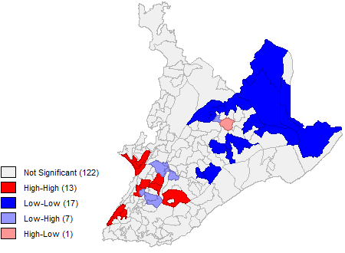 | 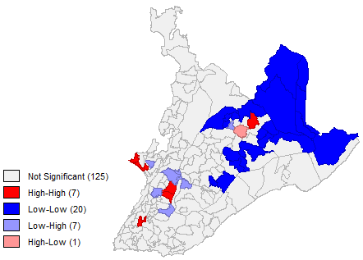
Mortalidade em indivíduos menores de cinco anos
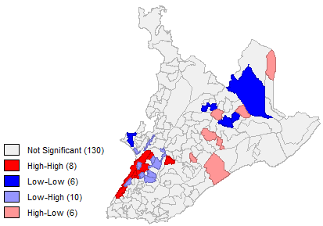 | 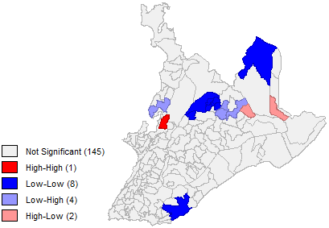
Taxa de Amenable Mortalidade
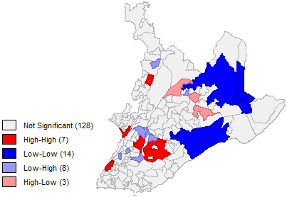 |  | 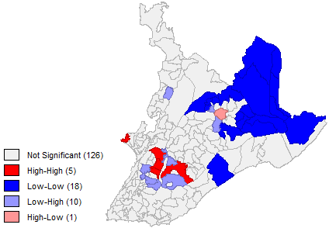
Fonte: elaboração própria.
Todas as taxas de mortalidade selecionadas apresentaram um padrão espacial evidente em relação à formação de clusters por bairros. Para a taxa de mortalidade em geral, o padrão low-low é dominante em ambos os períodos. Este tipo de cluster indica que há bairros com baixa taxa de mortalidade que são vizinhos de outros bairros com baixa taxa de mortalidade do mesmo tipo. Esse padrão aumenta de um período para o outro, sendo que em 2000 havia 13 clusters formados com essas características, passando para 20 no ano de 2010. O contrario acontece com os clusters high-high, que apresentam uma diminuição entre 2000 e 2010. Isso significa que houve uma diminuição no número de bairros com alta taxa de mortalidade em geral que são vizinhos de outros bairros com alta taxa de mortalidade do mesmo tipo.
Por sua vez, ao analisar a taxa de mortalidade em indivíduos abaixo de cinco anos de idade, o padrão que se observa em 2000 se modifica no ano de 2010. De forma geral, ocorre a diminuição no número de clusters para essa categoria de mortalidade. O padrão que permanece não fornece indícios de que há relação de dependência espacial significativa entre os bairros e sua vizinhança em relação à mortalidade desse tipo. Além disso, o padrão dominante para a amenable mortality para ambos os anos é o low-low. Mas o padrão low-high apresenta certo destaque. Esse tipo de padrão é denominado de outlier, ou seja, existem bairros com baixa taxa de amenable mortality vizinhos de bairros com alta taxa desse tipo de mortalidade. Este tipo de padrão se concentra mais no limite sul da região do miolo de Salvador. Por fim, o LISA apresentou uma mudança no padrão de formação de clusters e outliers em relação todos os tipos de morte selecionadas para os anos observados. Portanto, com base na análise exploratória das estatísticas espaciais não foi possível encontrar evidências suficientes para caracterizar a existência de dependência espacial nas taxas de mortalidade consideradas neste trabalho, entre os bairros de Salvador.

5. RESULTADOS ECONOMETRICOS

A tabela 2 mostra as estatísticas descritivas das variáveis utilizadas para as estimações econométricas nessa pesquisa.

Tabela 2 – Estatísticas descritivas das variáveis dependentes e explicativas em nível de bairros, para os anos de 2000 e 2010
 | 2000 |  |  |  | 2010
Variável | Média | Desvio | Min. | Max. | Média | Desvio | Min. | Max.
TxM | 431,43 | 452,64 | 0 | 3466,87 | 642,41 | 1506,71 | 0 | 18702,29
Amen | 104,23 | 139,15 | 0 | 1309,71 | 115,92 | 251,40 | 0 | 3053,44
TxM<5 | 16,39 | 15,11 | 0 | 85,71 | 23,09 | 49,86 | 0 | 571,43
EstBas | 5,08 | 10,30 | 0 | 77,04 | 9,25 | 31,65 | 0 | 381,68
EstPu | 7,51 | 12,99 | 0 | 77,04 | 11,89 | 33,32 | 0 | 381,68
EstPr | 28,49 | 87,86 | 0 | 719,94 | 56,65 | 229,30 | 0 | 2069,16
CobProf | 34,77 | 89,05 | 0 | 701,94 | 2569,51 | 7504,94 | 0 | 63613,86
EqUso | 39,50 | 110,54 | 0 | 953,92 | 126,41 | 342,79 | 0 | 2790,79
EqDiag | 27,46324 | 77,14897 |  | 683,9453 | 42,91885 | 130,7249 | 0 | 928,821
EqDiagSUS | 13,06126 | 33,08198 | 0 | 269,9784 | 9,195162 | 32,12877 | 0 | 223,0483
LeitExist | 101,83 | 381,62 | 0 | 3355,71 | 699,74 | 2846,73 | 0 | 29070,41
LeitExistSUS | 83,83 | 362,78 | 0 | 3355,71 | 575,73 | 2769,97 | 0 | 29070,41
CirGe | 0,82 | 3,84 | 0 | 36,00 | 74,78 | 303,58 | 0 | 2354,63
CirGeSUS | 0,20 | 1,04 | 0 | 8,48 | 67,43 | 296,56 | 0 | 2322,81
CliGe | 2,73 | 8,37 | 0 | 74,68 | 138,08 | 446,70 | 0 | 4372,94
CliGeSUS | 2,00 | 7,47 | 0 | 74,68 | 119,91 | 430,91 | 0 | 4372,94
GiOb | 5,16 | 19,20 | 0 | 146,89 | 81,09 | 240,69 | 0 | 1967,21
GiObSUS | 2,43 | 9,09 | 0 | 86,73 | 56,76 | 207,71 | 0 | 1967,21
Pediat | 1,80 | 5,72 | 0 | 36,00 | 88,06 | 292,49 | 0 | 2695,27
PedSUS | 0,96 | 3,65 | 0 | 28,91 | 73,50 | 284,75 | 0 | 2695,27
NAlf | 8,20 | 6,53 | 0,03 | 35,24 | 5,19 | 3,95 | 0,06 | 23,74
RendMed | 7,35 | 0,76 | 6,18 | 9,47 | 7,35 | 0,69 | 6,37 | 9,42
DomSub | 383,26 | 786,02 | 0 | 4573 | 1725,51 | 2264,01 | 0 | 10878
SistÁgua | 94,60 | 12,87 | 0 | 100 | 98,16 | 5,29 | 47,79 | 100
SistEsgoto | 71,75 | 27,08 | 0 | 99,77 | 87,41 | 19,23 | 1,65 | 100
ColetaLixo | 92,25 | 11,84 | 30,33 | 100 | 96,11 | 5,43 | 52,38 | 100
Fem | 52,77 | 2,52 | 47,33 | 61,14 | 53,22 | 1,97 | 45,83 | 59,34
Id_0_4 | 8,48 | 2,43 | 2,84 | 15,29 | 6,12 | 1,45 | 2,67 | 10,37
Id_5_14 | 17,53 | 3,55 | 8,82 | 26,04 | 14,46 | 3,37 | 6,25 | 23,61
Id_15_64 | 69,18 | 3,82 | 58,73 | 79,09 | 72,81 | 2,93 | 56,1 | 79,38
Id_65 | 4,80 | 3,19 | 1,06 | 15,41 | 6,415 | 3,55 | 1,39 | 20,32
Pop | 15225,98 | 13000,20 | 57 | 65133 | 16680,92 | 14273,23 | 72 | 70158
NascVivo | 259,58 | 323,97 | 0 | 1781 | 207,75 | 251,66 | 0 | 1525
LnDens | 4,63 | 1,18 | -0,67 | 6,25 | 4,71 | 1,17 | -0,6162 | 6,18
Fonte: elaboração própria.
As informações contemplam os anos 2000 e 2010. As taxas de mortalidade em geral $(TxM)$, de mortalidade em menores de cinco anos de idade $(TxM<5)$ e das amenable mortality $(Amen)$ aumentaram entre os períodos de análise. Inicialmente, os dados mostram uma grande variação nos valores das estatísticas descritivas, nos anos considerados, tanto para as variáveis dependentes (taxas de mortalidade), quanto para as explicativas. A partir dos dados sobre os bairros de Salvador, é possível notar que esta variabilidade tem forte influência do comportamento do bairro Retiro. Os dados para este bairro apresentam algumas inconsistências. Por exemplo, existe uma variação muito grande na população entre os anos de 2000 (1.298) e 2010 (262). Este tipo de problema nos dados sugere a necessidade de excluir o bairro da análise, para mitigar possíveis vieses.
Em relação ao ano de 2000, a taxa de cobertura dos estabelecimentos públicos da atenção básica $(EstBas)$ aumentou, em média, 82%. Destaca-se que, quando são considerados apenas os estabelecimentos privados em geral $(EstPr)$, essa taxa é maior do que a dos estabelecimentos públicos em geral $(EstPub)$. Considerando a taxa de cobertura de profissionais, em geral, vinculados aos estabelecimentos de saúde distribuídos nos bairros de Salvador, entre os anos de 2000 e 2010, houve uma evolução positiva. O mesmo acontece quando se verifica os profissionais da área básica da medicina (Cirurgia Geral – CirGe, Clínica Geral – CliGe, Ginecologia/Obstetrícia – GiOb e Pediatria – Pediat). No geral, as evoluções positivas das variáveis que se relacionam diretamente com os estabelecimentos de saúde são de menores magnitudes quando se observa o componente exclusivamente SUS.
Em média, as mulheres representam a maioria da população dos bairros, assim como a faixa etária da população em idade ativa ($Id_15_64$), a qual se mostrou crescente entre os períodos analisados. Por sua vez, a parcela de indivíduos com mais de sessenta e cinco anos de idade aumentou entre os períodos considerados, enquanto a parcela da população entre zero e quatorze anos de idade diminuiu. Esses dados apontam indícios do envelhecimento da população entre os bairros, nos períodos considerados. Ainda em relação às variáveis demográficas, ocorreu um aumento na média da densidade populacional em Salvador. A densidade passou de 4,63hab./km² em 2000 para 4,71hab./km² em 2010. Isso aponta para um movimento de aglomeração da capital baiana, seguindo a tendência de grandes cidades. Nesse sentido, verifica-se indícios de um processo de envelhecimento e de aglomeração, da cidade.
Todos os resultados estão sintetizados na tabela 3, os quais serão analisados a seguir. As estimações por Efeitos Fixos e Aleatórios foram realizadas sem o bairro do Retiro (127), cujos dados apresentavam indícios de erros de registro. Além disso, a estimação por Efeitos Fixos exclui os bairros que não possuíram variação entre os períodos. Os testes de Hausman, para cada especificação econométrica estimada, indicaram o modelo de Efeitos Fixos como o mais adequado. Dessa forma, todos os resultados descritos nesta seção são referentes ao modelo de Efeitos Fixos. Para a regressão econométrica, adotou-se o método de Poisson com exposição à população de cada bairro e efeitos fixos dos bairros.

Tabela 3 – Principais resultados: Modelo de Poisson com Efeitos Fixos
Variáveis | Taxa de Mortalidade
Variáveis | Geral | Amenable Mortality | Menores de cinco anos
EstBas | -0,0045*** | -0,0117*** | -0,0118***
EstBashat | 0,0080* | -0,0257*** | -0,2306***
CobProf | -0,0000*** | 0,0000*** | -0,0000
CirGe | 0,0001*** | 0,0003*** | -0,0004**
CliGe | -0,0003*** | -0,0007*** | 0,0008***
GiOb | -0,0001*** | -0,0003*** | -0,0002
Pediat | 0,0003*** | 0,0006*** | -0,0008**
EqUso | 0,0001 | -0,0005*** | -0,0004**
EqDiag | 0,0002** | -0,0007*** | 0,0005
EqDiagSUS | 0,0010*** | 0,0006 | 0,0094***
LnDens | -1,4635*** | -1,4954*** | -1,2596***
Fonte: elaboração própria (* p< 0,10, ** p< 0,05, *** p< 0,01).
Em relação ao comportamento da taxa de mortalidade em geral em relação à taxa de cobertura de estabelecimentos locais, todos os resultados encontrados apresentam significância estatística. Os valores encontrados apresentam um padrão esperado para a relação entre estas variáveis. Os resultados em geral, apontam que a taxa de mortalidade bruta é menor na presença desse tipo de estabelecimento. Mas essa redução pode ser maior nos bairros cujos estabelecimentos possuem uma proporção de profissionais de saúde igual ou superior à proporção média de profissionais de saúde por bairros de Salvador, verificada pela inclusão da variável de interação, $ProfEstBas$.
Vale notar que, as estimativas encontradas para a variável densidade populacional indicaram uma redução estatisticamente significante e substancial nas taxas de mortalidade, em todos os modelos que controlam os efeitos fixos ou aleatórios específicos dos bairros. O resultado pode sugerir que os bairros mais densos apresentaram menores taxas de mortalidade geral, no período considerado. É possível que nestes bairros a oferta de estabelecimentos de saúde seja maior, considerando sua demanda potencial.
No que tange aos resultados referentes às amenable mortality, tem-se que a variável de interesse $(EstBas)$ indica que os estabelecimentos públicos de saúde não dimuem a amenable mortality. Na estimação com Efeito Fixo apresenta significância estatística e traz o sinal negativo esperado para a relação entre estabelecimentos de saúde e o nível de mortalidade. Assim, pode ocorrer a redução de 1,16% nas amenable mortality se houver um aumento de uma unidade na cobertura dos estabelecimentos públicos de saúde da atenção básica por 100.000 indivíduos nos bairros de Salvador.
A densidade local apresentou efeito negativo estatisticamente significante sobre as amenable mortality nos modelos que controlam os efeitos fixos dos bairros. Dessa forma, o aumento de um ponto percentual na densidade, em média, pode diminuir as amenables mortality em 0,0149%, considerando o modelo por EF.
O comportamento da mortalidade em indivíduos abaixo de cinco anos de idade em relação aos estabelecimentos públicos de saúde é verificado na tabela 3. De forma geral, as variáveis de interesse apresentam significância estatística para os modelos estimados. O resultado indica que na presença de estabelecimentos públicos de atenção básica pode ocorrer uma redução da mortalidade em indivíduos com menos de cinco anos de idade nos bairros de Salvador. Além disso, os estimadores referentes à densidade populacional são estatisticamente significantes e apresenta uma relação inversa em relação à mortalidade em menores de cinco anos de idade. Isso implica que a densidade demográfica exerce papel importante no comportamento desse tipo de mortalidade, da mesma forma que ocorreu nos tipos de mortalidades descritas acima. Dessa forma, observa-se que, diante da estratégia usada para a análise, o comportamento encontrado para a relação entre os estabelecimentos de saúde da atenção básica e a mortalidade em indivíduos com menos de cinco anos apresenta um padrão de redução desse tipo de mortalidade.
A diminuição da mortalidade possui natureza multidimensional. Contudo, a atenção à saúde exerce forte influência sobre o comportamento da mortalidade em geral. A mortalidade em indivíduos abaixo de cinco anos e a amenable mortality também segue essa tendência. A literatura aponta para evidências sobre a influência da saúde pública e da intervenção na saúde que podem contribuir para a evolução da amenable mortality (MANDERBACKA, et al., 2014; ANITA, et al., 2017). Também existem evidências para os municípios brasileiros de que a redução da amenable mortality e da mortalidade infantil pode estar associada à expansão da atenção primária de saúde a partir do ano de 2009 (THOMAS, 2017). Dessa forma, a localização dos estabelecimentos de saúde pode influenciar o processo de redução da mortalidade em indivíduos abaixo de cinco anos e na amenable mortality, particularmente se o acesso é facilitado.
Considera-se agora os resultados da $TxM$, $TxM<5$ e a $Amen$ em relação à Cobertura de Profissionais de Saúde e à Cobertura dos Equipamentos de Saúde em Uso. Em geral, os resultados apresentam magnitudes pouco expressivas em seus valores. Destaca-se, apenas, o sinal das estimativas para a taxa de mortalidade em geral e a mortalidade em crianças abaixo de cinco anos, os quais mostram uma relação inversa e estatisticamente significante das taxas de mortalidade indicadas em relação à cobertura de profissionais de saúde. Por sua vez, em relação à cobertura de leitos por bairro, o sinal da taxa de mortalidade em geral e da amenable mortality apresenta indícios de uma relação inversa e estatisticamente significante para essas variáveis. No entanto, a taxa de mortalidade em crianças abaixo de cinco anos apresenta um comportamento positivo em relação à mesma variável. As taxas de mortalidade em crianças abaixo de cinco anos e as amenable mortality apresentaram uma relação inversa e estatisticamente significante com a cobertura de equipamentos entre os bairros. Mas cabe ressaltar, com base na tabela 3, que as magnitudes dos coeficientes não são expressivos.
Para uma análise mais específica em relação à cobertura de profissionais de saúde, a tabela 3 apresenta as estimativas da relação entre a oferta local dos profissionais das áreas bases da medicina e as taxas de mortalidade. Estes são, respectivamente, Cirurgia Geral – CirGe, Clínica Geral – CliGe, Ginecologia/Obstetrícia – GiOb e Pediatria – Pediat. Este grupo de especialidades é analisado em duas perspectivas. A primeira considera a oferta total das especialidades. A segunda considera a oferta via SUS.
Considerando a primeira perspectiva, apenas a mortalidade em crianças abaixo de cinco anos apresenta relação inversa com a presença da especialidade Cirurgia Geral. Isso implica que a presença dessa especialidade nos bairros de Salvador tende a contribuir com a diminuição da taxa de mortalidade em menores de cinco anos. Em relação à cobertura da especialidade Clínica Médica, tanto a mortalidade em geral quanto a amenable mortality são negativamente relacionadas com a presença desses profissionais. Dessa forma, há indícios que estas especialidades podem contribuir com a diminuição dessas taxas de mortalidade nos bairros de Salvador. No entanto, para a mortalidade em indivíduos abaixo de cinco anos de idade os resultados indicam que há uma relação positiva em relação à clínica médica. Este é um resultado que chama atenção pelo fato desta especialidade atuar na atenção básica, no nível ambulatorial e na medicina interna, os quais teriam efeitos diretos na saúde dos indivíduos em geral, mas, sobretudo sobre as crianças. No entanto, é possível que exista algum tipo de endogeneidade presente nesta relação, particularmente se os profissionais dessa especialidade forem alocados para os bairros com maiores taxas de mortalidade.
Por sua vez, a mortalidade geral e a amenable mortality possuem uma relação inversa com a Ginecologia/Obstetrícia. A relação entre a Pediatria e a mortalidade em menores de cinco anos é negativa, conforme o esperado. Este resultado não surpreende pelo fato de que esta especialidade guarda relação direta com a saúde infantil. Já a mortalidade em geral e a amenable mortality possuem relação positiva com a cobertura de profissionais da Pediatria. Por fim, considerando a segunda perspectiva, das ofertas através do SUS, os resultados significantes encontrados apresentam comportamento muito próximo aos da primeira perspectiva, embora com maior magnitude para a mortalidade em menores de cinco anos. Isso pode estar relacionado ao fato de que a oferta de profissionais através do SUS atende a uma parcela maior da população, de modo que os seus efeitos isolados sobre a mortalidade indicada devem ser mais fortes.
O acesso aos equipamentos de diagnóstico é fundamental para a manutenção de um bom status de saúde do indivíduo. Na tabela 3 estão descritas as relações entre as taxas de mortalidade selecionadas e a cobertura dos equipamentos de diagnóstico. Os equipamentos estão dispostos em duas categorias. Uma categoria contempla os equipamentos de diagnóstico em geral e a outra categoria considera a oferta dos equipamentos de diagnóstico pelos SUS. Em relação à primeira categoria, a taxa de mortalidade em geral e abaixo de cinco anos de idade recebem influência positiva dos equipamentos de diagnóstico. Isso implica que há indícios de aumento na taxa dessas mortalidades na presença desses tipos de equipamentos nos bairros de Salvador. Por sua vez, apenas os resultados referentes à amenable mortality apresentaram uma relação inversa com significância estatística. Dessa forma, o sinal encontrado indica que a localização dos equipamentos de diagnóstico em geral pode contribuir com a redução da amenable mortality.
Este é um resultado esperado considerando que este tipo de mortalidade contempla um conjunto de causas de mortes consideradas evitáveis. Nesse sentido, o processo de diagnóstico pode contribuir de forma relevante no processo de redução das mortes por estas causas específicas. Contudo, quando são considerados os equipamentos de diagnóstico ofertados exclusivamente pelo SUS, os efeitos sobre a amenable mortality não são significantes estatisticamente. Mas, para os outros dois tipos de mortalidade, os resultados possuem significância estatística e relação positiva. Assim, a mortalidade em geral e a mortalidade em indivíduos abaixo de cinco anos de idade tendem a aumentar na presença de equipamentos de diagnósticos ofertados exclusivamente pelo SUS, o que pode indicar uma endogeneidade associada à alocação de equipamentos de diagnóstico pelo SUS em locais com maiores taxas de mortalidade.
Além da estratégia descrita acima, este estudo também utilizou o método de Variável Instrumental – VI para lidar com a endogeneidadedos estabelecimentos públicos da atenção básica $(EstBas)$. Em relação aos resultados do primeiro estágio, a estimativa encontrada para as escolas mostra uma relação direta com os estabelecimentos de saúde da atenção básica, e com significância estatística, o que fornece indícios da sua validade como VI. No segundo estágio da estimação, a estimativa obtida para o valor predito dos estabelecimentos de saúde (EstBashat), a partir da VI, indica uma relação positiva com a taxa de mortalidade geral. Por sua vez, as taxas de mortalidade em menores de cinco anos de idade e para as amenable mortality possuem relação inversa com o estabelecimento instrumentalizado, com magnitudes consideravelmente maiores do que as obtidas sem a VI. Essa magnitude mais que triplicou no caso da amenebles mortality e foi mais que nove vezes, na mortalidade em indivíduos menores que cinco anos de idade. Isso fortalece os indícios encontrados de que a presença de estabelecimentos pode diminuir estes tipos de mortalidades nos bairros de Salvador.
Os resultados trazem evidências da relação entre a oferta local de estabelecimentos públicos de saúde e o status de saúde nos bairros de Salvador. Considerando o controle pelas características locais que podem explicar o comportamento da mortalidade, existem indícios de que a distribuição espacial da atenção à saúde contribui para a redução da mortalidade. A cidade de Salvador é caracterizada por substancial heterogeneidade socioeconômica que se reflete na sua organização socioespacial. É possível observar a existência de bairros de alta renda com muita proximidade a bairros de baixa renda. Esta característica torna mais difícil o isolamento do efeito das características socioeconômicas sobre a saúde em cada bairro. Porém, isso também pode indicar que o efeito dos estabelecimentos de saúde sobre o comportamento das mortalidades selecionadas pode ter maior magnitude em condições socioeconômicas mais igualitárias.

6. CONSIDERAÇÕES FINAIS
O objetivo desta pesquisa foi verificar o efeito da localização dos estabelecimentos de saúde e de sua estrutura sobre as taxas de mortalidade selecionadas nos bairros de Salvador. Os resultados indicam que, em geral, a oferta de estabelecimentos de saúde, ou de determinados componentes internos aos estabelecimentos, pode gerar uma redução nas taxas de mortalidade entre os bairros de Salvador. No entanto, esse padrão é variável a depender do tipo de mortalidade ou do tipo de componente analisado. Nesse sentido, foi possível encontrar um efeito negativo sobre a mortalidade geral associado à cobertura das especialidades Clínico Geral e Ginecologia/Obstetrícia e à oferta de leitos. Para a mortalidade em menores de cinco anos, o efeito negativo esteve associado aos estabelecimentos públicos de saúde da Atenção Básica, à cobertura das especialidades Cirurgião Geral, Ginecologia/Obstetrícia e Pediatria e à oferta de equipamentos de saúde em geral. Por sua vez, a redução na Amenable Mortality foi explicada pela presença de estabelecimentos públicos de saúde da Atenção Básica, das especialidades Clínico Geral e Ginecologia/Obstetrícia e da oferta de leitos, equipamentos de saúde gerais e de diagnóstico.
As evidências sugerem que as mortes consideradas evitáveis são as mais afetadas pela presença de equipamentos de saúde locais e de suas respectivas estruturas internas. Esse indício é consistente com a literatura em saúde, pois considera que a Atenção Básica pode ser capaz de reduzir os riscos associados apenas a uma parcela restrita de causas de mortes. É importante destacar as limitações do trabalho que podem comprometer, em parte, as evidências indicadas. Nesse sentido, o desafio em lidar com dados intra-municipais limita a capacidade de construção de uma base de dados mais ampla temporalmente ou mesmo de inclusão de características locais adicionais como variáveis controles no modelo. Além disso, a escassez de informações nesse nível dificulta a identificação de potenciais variáveis instrumentais para testar a identificação causal do modelo. Nesse sentido, o avanço na disponibilização de dados no nível geográfico considerado neste estudo pode fornecer elementos para testar a robustez dos resultados encontrados, bem como ampliar a análise.
Cabe ressaltar que apesar do esforço de pesquisa existe algumas limitações do trabalho podem comprometer, em parte, as evidências indicadas. Nesse sentido, o desafio em lidar com dados intra-municipais limita a capacidade de construção de uma base de dados mais ampla temporalmente ou mesmo de inclusão de características locais adicionais como variáveis de controle no modelo. Além disso, a escassez de informações nesse nível de análise dificulta a identificação de potenciais variáveis instrumentais para testar a identificação causal do modelo. O avanço na disponibilização de dados no nível geográfico considerado nesta pesquisa, bem como a melhoria na qualidade das informações disponíveis, pode fornecer elementos para testar a robustez dos resultados encontrados, bem como ampliar a análise. Nesse sentido, a pesquisa forneceu elementos que evidenciam a necessidade de construção e ampliação de base de dados de natureza intra-municipal para auxiliar o planejamento e a provisão de políticas públicas mais eficientes e focadas nas demandas efetivas locais. Por fim, coloca-se como desafio futuro de pesquisa refinar o modelo para controlar a possível endogeneidade existente; a ampliação do período de análise, considerando a expansão ocorrida nos últimos anos na atenção básica em Salvador, com a implantação e reforma de estabelecimentos da atenção básica e a utilização microdados dos indivíduos usuários dos estabelecimentos, por bairros.

REFERÊNCIAS
AMARAL, P. The spatial structure of health services supply in Brazil and Great Britain. In: WORLD CONFERENCE OF THE SPATIAL ECONOMETRICS ASSOCIATION, 3, 2009, Barcelona. Anais… Barcelona, 2009.
BARUFI, A; HADDAD, E; PAEZ, A. Infant mortality in Brazil, 1980-2000: a spatial panel data analysis. BMC Public Health, 2012.
BRASIL. Ministério da Saúde. Departamento de atenção básica. Histórico cobertura SF. Agosto, 2018. Disponível em: <http://dab.saude.gov.br/portaldab/historico_cobertura_sf.php>. Acesso em: 01 set. 2018.
CAMERON, A.; TRIVEDI, P. Maximum likelihood and nonlinear least-squares estimation. In:_________. Microeconometrics: methods and applications. Cambridge University Press, UK: [S.n.], 2005a.
CASTELLI, A.; NIZALOVA, O. Avoidable mortality: what it means and how it is measured. CHE Research Paper 63. jun./2011, p.1-44.
_________. Models of count data. In:_________. Microeconometrics: methods and applications. Cambridge University Press, UK: [S.n.], 2005b.
CHUANG, Y. et al. Effect of neighborhood socioeconomic status and convenience store concentration on individual level smoking. J Epidemiol Community Health, 2005, p.568–573.
FUJITA, M.; THISSE, J. Cities and the public sector. In:_________. Economics of agglomeration: cities, industrial location, and regional growth. Cambridge University Press: New York, 2002. p. 133-166.
GREEN, J. et al. Effects of locality based community hospital care on independence in older people needing rehabilitation: randomised controlled trial. BMJ, jul. 2005.
GROSSMAN, M. On the concept of health capital and the demand for health. Journal of Political Economy, Chicago, v.80, n.2, p.223-255, 1972.
_________. The correlation between health and schooling. NBER, 1973.
(Working Paper, 22).
_________. Human capital model. In: CULIER, A. J.; NEWHAUSE, J.P.
Handbook of Health Economics, v. 1, part A, p. 347-408, 2000.
HINDRIKS, J.; MYLES, G. Public good. In:_________. Intermediate public economics. The MIT press, Cambridge, MA, USA, cap. 5, p. 147-190, 2006a.
__________. Club goods and local public goods. In:_________. Intermediate public economics. The MIT press, Cambridge, MA, USA, cap. 6, p.191-222, 2006b.
LI, J. The influence of state policy and proximity to medical services on health outcomes. Journal of Urban Economics, v.80, mar. 2014, p. 97-109.
MEER, J.; MILER, D.; ROSEN, H. Exploring the health-wealth nexus. Journal of Health Economics. v. 22, n.5, sept. 2003, p. 713-730.
MOSLEY, W.; CHEN, L. An analytical framework for the study of child survival in developing countries. Population and Development Review, n. 10, suplemento 25-45, 1984.
PAIM, J. O que é o SUS. Rio de Janeiro: Fiocruz, 2009. 148 p. (Coleção temas em saúde).
PIÉRARD, E. The effect of physician supply on health status: Canadian evidence. Health Policy, v.118, n. 1, p. 56-65, 2014.
SANTOS, E. et al. (Org.). O caminho das águas em Salvador: bacias hidrográficas, bairros e fontes. Salvador: CIAGS/UFBA; SEMA, 2010, 486p.
SALVADOR. Secretaria Municipal de Saúde de Salvador (SMS). Mortalidade: nota técnica. SMS/SUIS, 2018. Disponível em: <http://www.tabnet.saude.salvador.ba.gov.br/Mortalidade.htm >. Acesso em: 29 jul. 2018.
SALVADOR. Secretaria Municipal de Educação. Portal da educação. Disponível em: <http://educacao.salvador.ba.gov.br/escolas/>. Acesso em: 29 jul. 2018.
SALVADOR. Lei Ordinária 9278/2017. Dispõe sobre a delimitação e denominação dos bairros do município de Salvador, capital do estado da Bahia, na forma que indica, e dá outras providências. Diário Oficial do Município, Salvador, ano 31, n. 6.931, p. 2-14, 19 set. 2017.
SALVADOR. Plano municipal de Saúde: 1998-2001. Dezembro, 1997.
_________. Plano municipal de Saúde: 2002-2005. Abril, 2002.
_________. Plano municipal de Saúde: 2006-2009. Agosto, 2006.
_________. Plano municipal de Saúde: 2010-2013. Abril, 2010.
_________. Plano municipal de Saúde: 2014-2017. Versão preliminar, 2017.
_________. Lei nº 6.586/2004. Dispõe sobre o Plano Diretor de Desenvolvimento Urbano do Município do Salvador – PDDU e dá outras providências. Agosto, 2004.
_________. Lei nº 7.400/2008. Dispõe sobre o Plano Diretor de Desenvolvimento Urbano do Município do Salvador – PDDU 2007 e dá outras providências. Fevereiro, 2007.
_________. Lei nº 9.069/2016. Dispõe sobre o Plano Diretor de Desenvolvimento Urbano do Município de Salvador – PDDU 2016 e dá outras providências. Junho, 2016.
_________. Lei nº 5.504/99. Institui o código municipal de saúde. Fevereiro, 1999.
SILVA, L.; NUNES, E.; PORTO JUNIOR, S. Economias de aglomerações e o sistema público de saúde: uma análise do papel das aglomerações nos fluxos de internações hospitalares nos municípios brasileiros. Disponível em: < http://www.anpec.org.br/novosite/br/xxiii-encontro-regional-de-economia--atigos-selecionados>. Acesso em: 20 jul. 2018.
SMITH, J. Healthy bodies and thick wallets: the dual relation between health and economic status. Journal of economic perspectives, v. 13, n. 2, p. 145-166, 1999.
TEIXEIRA, M. et al. Mortalidade por doenças infecciosas e parasitárias em Salvador - Bahia: evolução e diferenciais intra-urbanos segundo condições de vida. Revista da Sociedade Brasileira de Medicina Tropical, v. 35, n. 5, p. 491-497, set-out, 2002.
TEITZ, Michael B. Toward a theory of urban public facility location. Papers of the Regional Science Association. 1968, p. 35-51.
TIEBOUT, C. A pury theory of local expenditures. The Journal of Political Economy, v. 64, n. 5, p. 416-424, oct., 1956.
HONE, T. et al. Large reductions in amenable mortality associated with Brazil's primary care expansion and strong health governance. Health Affairs, v. 36, n.1, 2017, p.149-158.
UNITED KINGDOM. Definition of avoidable mortality. Office for National Statics (ONS), p 1-7, 2012.
WINKLEBY, M.; CUBBIN, C.; AHN, D. Effect of cross-level interaction between individual and neighborhood socioeconomic status on adult mortality rates. American Journal of Public Health. v. 96, n. 12, dec. 2006.

Uma morte é considerada Amenable quando, diante do conhecimento médico e tecnológico no tempo da morte, todas ou a maioria das mortes dessa causa poderia ser evitada através da assistência de saúde de boa qualidade (ONS, 2011; CHE, 2011).
Para o cálculo da magnitude percentual do efeito dos parâmetros foi utilizada a seguinte expressão adotada em modelos Poisson: $\left(e^{\hat{β}}-1\right)x100$.

